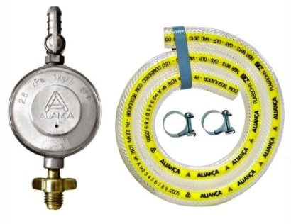
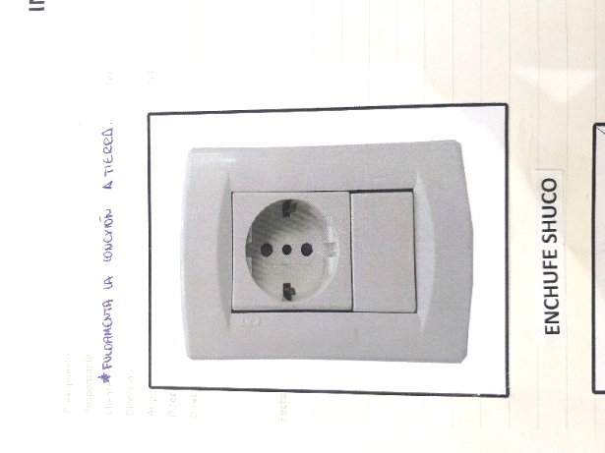
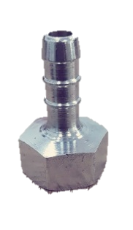
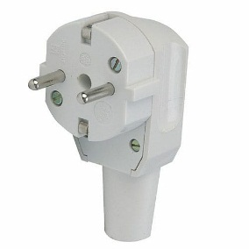
PLACAS ENCIMERAS A GLP
1
2
3
(APLICABLE PARA PLACAS ENCIMERAS CON SUMINISTRO DE GAS: PGH6B5B90, PPP6A6B20, PCS7A5B90, PPQ7A6B90, PCR9A5B90, PRS9A6D70, PRA3A6D70, PRB3A6D70)
REQUISITOS PARA CONEXIÓN (Lo que debe tener el cliente)
- Toma de corriente tipo schuko exclusivo para el equipo a máximo 1 mt. de
distancia, con conexión a tierra (En caso de no tener Punto tierra cliente asumirá la responsabilidad de futuros daños por fluctuación de corriente, por ende, Bosch se exime de la garantía).
- Manguera 3/8” para cocina con regulador de presión (con fecha vigente) y 2 abrazaderas, largo de manguera depende de la distancia a la toma de gas (recomendable 2 metros).
- 1 pistón de gas “hembra” (recto).
- 1 clavija tipo schuko.
COBERTURA DEL SERVICIO DE CONEXIÓN POR PARTE DE BOSCH:
- Conexión de requisitos inicialmente nombrados.
- Explicación de manejo y uso del equipo.
4
- Prueba rápida de funcionamiento.
- Recomendaciones para el óptimo uso y mantenimiento del equipo.
- Servicio tiene cobertura en Zona urbana de cada ciudad (Fuera de zona técnico cobrará un viático por transporte).
¿CÓMO SOLICITAR EL SERVICIO?
Para programar el servicio de Conexión de su equipo Bosch, comuníquese con las líneas de Servicio al Cliente Bosch, una vez confirme tener todo lo necesario y realice el pago del servicio, se programará el servicio para su atención en un rango de 24 a 48 horas.

